Безопасность ребенка на прогулке в зимний период
Как лучше одеть ребенка на прогулку
Собирая ребенка на прогулку, родитель должен помнить главное: ребенка не надо кутать! Перегрев не лучше, чем охлаждение. Найдите золотую середину! Кроме того, одежда не должна сковывать движения, она должна быть удобной, легкой и теплой одновременно. Зимняя обувь, как и любая другая, должна быть удобной. Даже теплым, но все равно собирающим снег, ботинкам лучше предпочесть сапожки, в которые можно заправить штаны, изолировав от попадания снега. Проследите, чтобы подошвы были рельефными - ребенок меньше будет скользить по снегу и льду.
Игры на свежем воздухе
Катание с горки
Правила поведения на горке
1. Подниматься на снежную или ледяную горку следует только в месте подъема, оборудованном ступенями, запрещается подниматься на горку там, где навстречу скатываются другие.
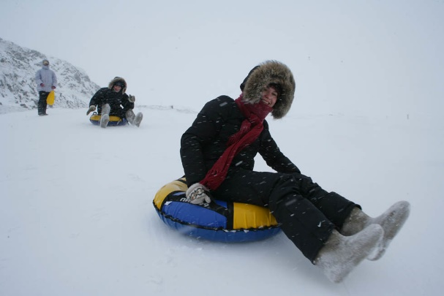
2. Не съезжать, пока не отошёл в сторону предыдущий спускающийся.
3. Не задерживаться внизу, когда съехал, а поскорее отползать или откатываться в сторону.
4. Не перебегать ледяную дорожку.
5. Во избежание травматизма нельзя кататься, стоя на ногах и на корточках.
6. Стараться не съезжать спиной или головой вперёд (на животе), а всегда смотреть вперёд, как при спуске, так и при подъёме.
7. Если мимо горки идет прохожий, подождать, пока он пройдет, и только тогда совершать спуск.
8. Если уйти от столкновения (на пути дерево, человек т.д.) нельзя, то надо постараться завалиться на бок на снег или откатиться в сторону от ледяной поверхности.
9. Избегать катания с горок с неровным ледовым покрытием.
10. При получении травмы немедленно оказать первую помощь пострадавшему, сообщить об этом в службу экстренного вызова 112.
11. При первых признаках обморожения, а также при плохом самочувствии, немедленно прекратить катание.
Катание на санках и ледянках
1. Прежде чем ребенок сядет на санки, проверьте, нет ли в них
неисправностей.
2. Объясните ребенку заранее, что на горке надо соблюдать дисциплину и
последовательность.
3. Нельзя разрешать ребенку кататься на санках, лежа на животе, он может
повредить зубы или голову.
4. Кататься на санках стоя нельзя! Опасно привязывать санки друг к другу.
5. Перевозить ребёнка через дорогу можно только в санках, которые
толкаются перед собой. Если у них имеется только веревка
буксир, то ребенка необходимо вынуть. Следует учесть, что по малоснежной дороге с проплешинами асфальта санки едут медленно, поэтому будьте особенно бдительными.
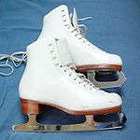
Зимние забавы «Игры около дома»
Не разрешайте детям играть у дороги. Учите детей, что нельзя выбегать на проезжую часть.
Нежелательно валяться и играть в сугробах, которые находятся, например, под окнами домов. И, конечно, не позволяйте прыгать в сугроб с высоты. Неизвестно, что таит в нем пушистый снежок: под свежевыпавшим снегом может быть все что угодно: разбитые бутылки, камень либо проволока, может там оказаться и мусор, который кто-то не донес до помойки – да все что угодно!
При игре в снежки расскажите ребенку, что кидаться в лицо нельзя, и вообще кидать нужно не с силой! И не позволяйте детям строить глубокие снежные туннели, которые могут обвалиться!
«Катание на конька и лыжах»
ЛЫЖИ
Катание на лыжах более безопасный вид досуга. Чтобы сделать его ещё более безопасным, при прогулке на лыжах нужно исключить крутые, ухабистые и ледяные горки. Постарайтесь исключить все возможные опасные ситуации. Самое безопасные катание на лыжах это прогулка по парку, лесу и т.д.
КОНЬКИ
В отличие от лыж, занятие коньками сопряжено все же с определенным риском.
Необходимо иметь в виду следующее:
1.Катайтесь на коньках на специально оборудованных катках, опасно
кататься на открытых водоемах.
2.Не ходите на каток в те дни, когда на нем катается много людей. Риск
получить серьезную травму в этом случае крайне велик.
3.Падения исключить невозможно, поэтому постарайтесь, чтобы ребенок
был одет в плотную одежду.
4.Не отходите от малыша ни на шаг, чтобы в случае необходимости
поддержать его и избежать падений.
Опасности, подстерегающие нас в зимний период
ГОЛОЛЕД
Учите детей, что ходить по обледеневшему тротуару нужно маленькими шажками, наступая на всю подошву, а лучше его обойти с другой стороны. Особенно внимательно нужно зимой переходить дорогу - машина на скользкой дороге не сможет остановиться сразу!
МОРОЗ
В сильный мороз лучше всего исключить прогулки по улице. Высока вероятность обморожения.
Водоем зимой
Не выходите с ребенком на заледеневшие водоемы! Если лед провалился - нужно громко звать на помощь и пытаться выбраться, наползая или накатываясь на край! Барахтаться нельзя! Если получилось выбраться, надо откатиться от края.
КАК И КОГДА ОБУЧАТЬ ДЕТЕЙ БЕЗОПАСНОМУ ПО ВЕДЕНИЮ?
1. лучше начинать как можно раньше: всё, что мы познаём в раннем возрасте, остаётся в нашей памяти на всю жизнь;
2. Регулярно проводите беседы;
3. Очень важно, чтобы ребенок понял, почему нужно строго выполнять правила безопасности;
4. Ребёнок должен чётко усвоить, чего нельзя делать;
5. Будьте для ребёнка образцом;
7. Для обучения безопасности используйте все «подручные средства»:
сказки, стихи, иллюстрации, мультфильмы; всякие, удобные для обучения, случаи, примеры из жизни
Уважаемые родители!
Помните, что вовремя проведенная с ребенком беседа, может предотвратить несчастный случай!
Многое зависит от Вас!
Будьте хорошим примером для Вашего ребенка!
